|  |  |  |
| --- | --- | --- |
| **ΕΛΛΗΝΙΚΗ ΔΗΜΟΚΡΑΤΙΑ** | | |
| **ΥΠΟΥΡΓΕΙΟ ΠΑΙΔΕΙΑΣ, ΕΡΕΥΝΑΣ ΚΑΙ ΘΡΗΣΚΕΥΜΑΤΩΝ** | **Παραδείσι,** | **30.4.2018** |
| ΠΕΡΙΦΕΡΕΙΑΚΗ Δ/ΝΣΗ Α/ΒΑΘΜΙΑΣ ΚΑΙ Β/ΒΑΘΜΙΑΣ | | |
| ΕΚΠΑΙΔΕΥΣΗΣ ΝΟΤΙΟΥ ΑΙΓΑΙΟΥ | | |
| Δ/ΝΣΗ A/ΘΜΙΑΣ ΕΚΠAIΔΕΥΣΗΣ ΔΩΔ/ΣΟΥ | | |
| 12/Θ ΔΗΜΟΤΙΚΟ ΣΧΟΛΕΙO ΠΑΡΑΔΕΙΣΙΟΥ | | |
| Ταχ. Διεύθυνση: Γ. Παπανδρέου, 85106 | | |
| Πληροφορίες: Ντέντας Γεώργιος | | |
| Τηλ: 2241081315 | | |
| Fax: 2241081315 | | |
| e-mail: mail@dim-parad.dod.sch.gr | | |

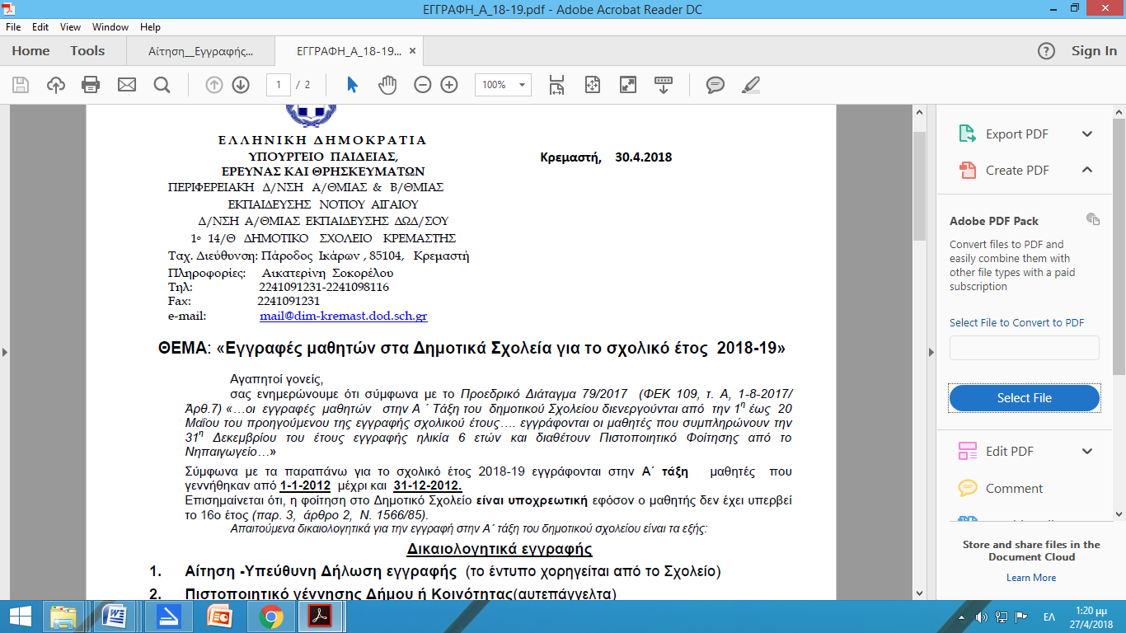

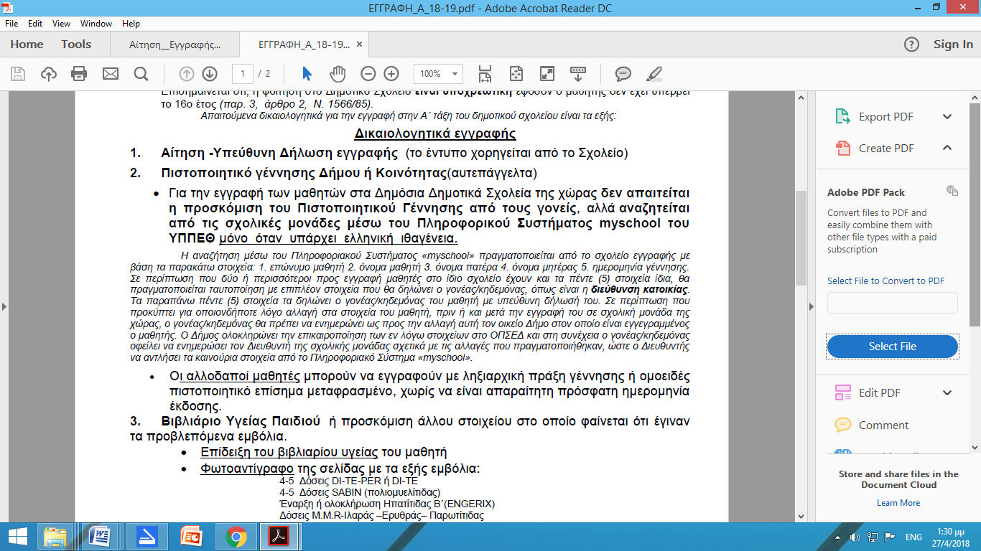

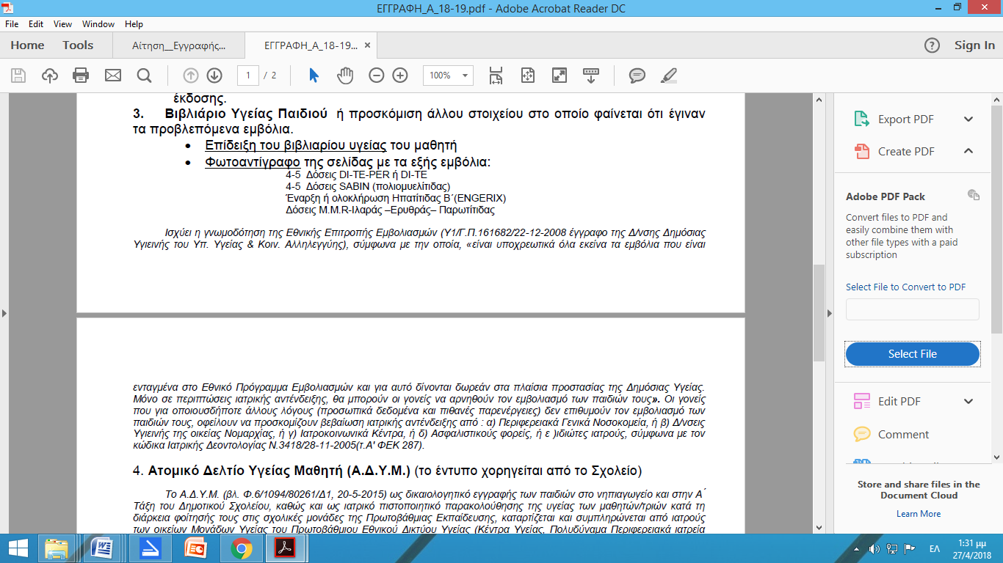

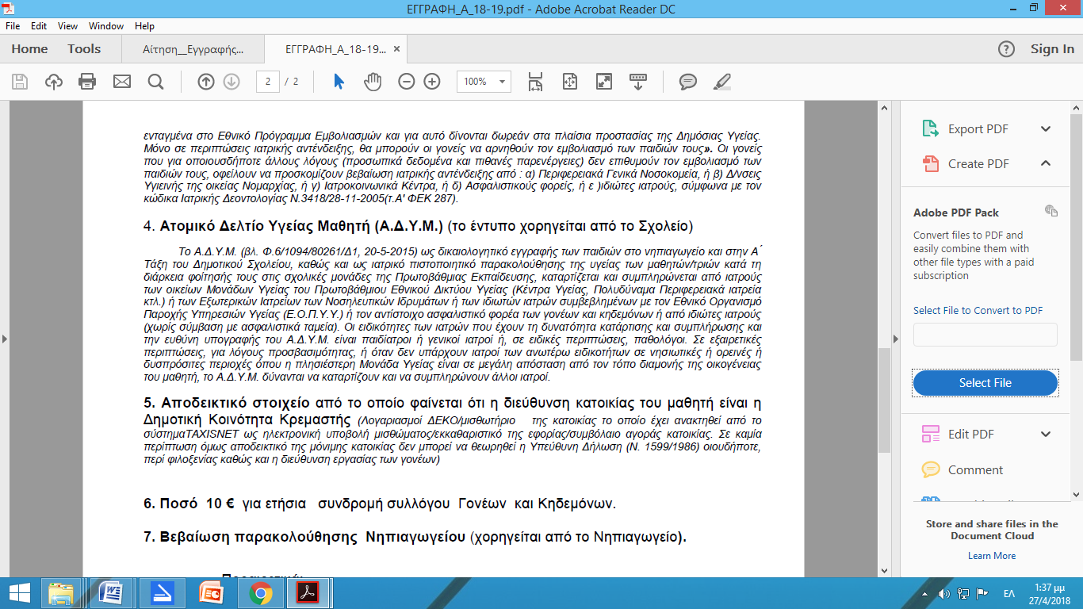

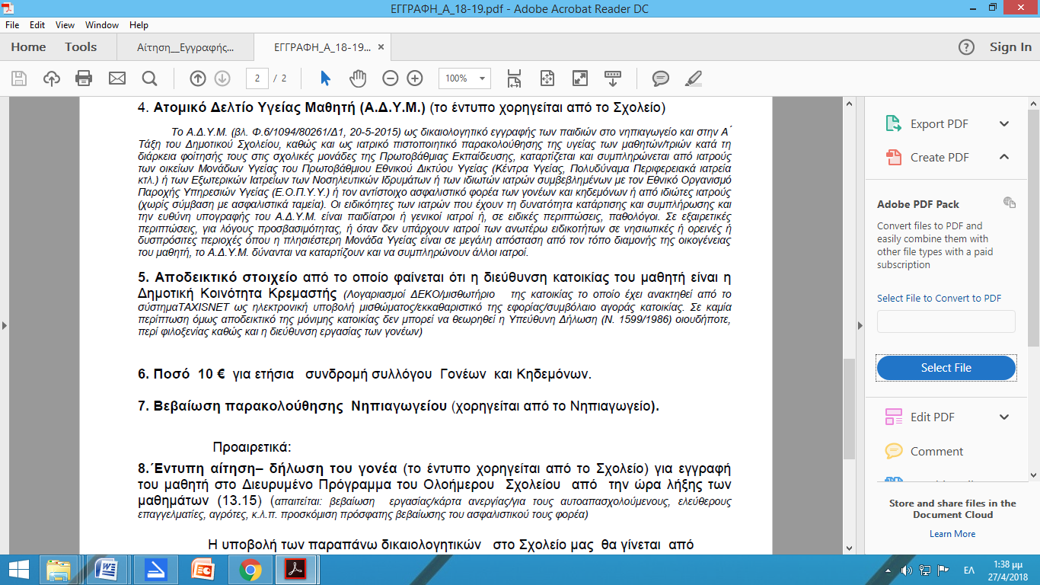

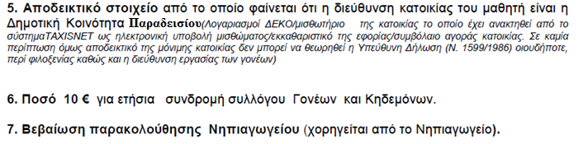

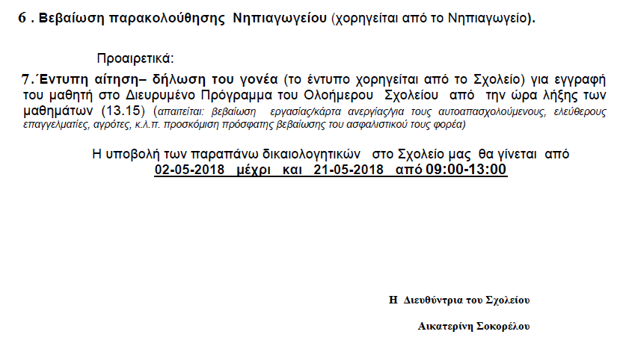

**Ο Διευθυντής του Σχολείου**

**Ντέντας Γεώργιος**